**НЕГОСУДАРСТВЕННОЕ ОБРАЗОВАТЕЛЬНОЕ ЧАСТНОЕ** **УЧРЕЖДЕНИЕ ВЫСШЕГО ОБРАЗОВАНИЯ** **«МОСКОВСКИЙ ФИНАНСОВО-ПРОМЫШЛЕННЫЙ УНИВЕРСИТЕТ** **“СИНЕРГИЯ”»**

|  |  |  |
| --- | --- | --- |
| **Факультет/Институт** |  | Информационные техеологии |
|  |  | (наименование факультета/ Института) |
| **Направление/специальность** |  | **Информационные системы и программирование** |
| **подготовки:** |  | (код и наименование направления /специальности подготовки) |
| **Форма обучения:** |  | Очная |
|  |  | (очная, очно-заочная, заочная) |
|  |  |  |

**Отчет по лабораторной работе №3**

|  |  |  |  |  |
| --- | --- | --- | --- | --- |
| **на тему** |  | «Переменные окружения». | | |
|  |  | (наименование темы) | | |
|  |  | Меж процессное взаимодействии | | |
| **по дисциплине** | | |  | **Системное программирование | ПМ.01 | Разработка модулей программного обеспечения для компьютерных систем** |
|  | | |  | (наименование дисциплины) |

|  |  |  |  |  |
| --- | --- | --- | --- | --- |
| **Обучающийся** |  | Старчик Артемий Филиппович |  |  |
|  |  | (ФИО) |  | (подпись) |
| **Группа** |  | ДКИП-206Прог |  |  |
|  |  |  |  |  |

|  |  |  |  |  |
| --- | --- | --- | --- | --- |
| **Преподаватель** |  | Сибирев Иван Валерьевич |  |  |
|  |  | (ФИО) |  | (подпись) |

**Москва 2025г.**

#include <stdio.h>

#include <stdlib.h>

#include <string.h>

#include <pthread.h>

#include <unistd.h>

#define MAX_THREADS 10

#define MAX_FILENAME_LEN 256

// Структура для передачи данных в поток

typedef struct {

char input_file[MAX_FILENAME_LEN];

char output_file[MAX_FILENAME_LEN];

int word_count;

} ThreadData;

// Глобальные переменные

ThreadData thread_data_array[MAX_THREADS];

pthread_mutex_t mutex = PTHREAD_MUTEX_INITIALIZER;

// Функция для подсчета слов в файле

void* count_words(void* arg) {

ThreadData* data = (ThreadData*)arg;

FILE* input = fopen(data->input_file, "r");

if (!input) {

perror("Error opening input file");

pthread_exit((void*)-1);

}

FILE* output = fopen(data->output_file, "w");

if (!output) {

perror("Error opening output file");

fclose(input);

pthread_exit((void*)-1);

}

int count = 0;

char ch;

int in_word = 0;

while ((ch = fgetc(input)) != EOF) {

if (ch == ' ' || ch == '\t') { // Исправлено: добавлен ||

in_word = 0;

} else {

if (!in_word) {

count++;

in_word = 1;

}

}

}

// Защита доступа к общим данным

pthread_mutex_lock(&mutex);

data->word_count = count;

pthread_mutex_unlock(&mutex);

fprintf(output, "Word count: %d\n", count);

fclose(input);

fclose(output);

pthread_exit((void*)(intptr_t)count);

}

int main(int argc, char* argv[]) {

if (argc < 2) {

fprintf(stderr, "Usage: %s <input_file1> <input_file2> ... <input_fileN>\n", argv[0]);

return -1;

}

int num_files = argc - 1;

if (num_files > MAX_THREADS) {

fprintf(stderr, "Too many files. Maximum allowed: %d\n", MAX_THREADS);

return -1;

}

pthread_t threads[MAX_THREADS];

// Инициализация данных для потоков

for (int i = 0; i < num_files; i++) {

snprintf(thread_data_array[i].input_file, MAX_FILENAME_LEN, "%s", argv[i + 1]);

snprintf(thread_data_array[i].output_file, MAX_FILENAME_LEN, "output_%d.txt", i + 1);

thread_data_array[i].word_count = 0;

// Создание потока

if (pthread_create(&threads[i], NULL, count_words, &thread_data_array[i]) != 0) {

perror("Error creating thread");

return -1;

}

}

// Ожидание завершения потоков

for (int i = 0; i < num_files; i++) {

void* status;

if (pthread_join(threads[i], &status) != 0) {

perror("Error joining thread");

return -1;

}

printf("Thread %d finished with status: %ld\n", i + 1, (intptr_t)status);

}

// Вывод результатов

for (int i = 0; i < num_files; i++) {

printf("File: %s, Word count: %d\n", thread_data_array[i].input_file, thread_data_array[i].word_count);

}

// Освобождение ресурсов

pthread_mutex_destroy(&mutex);

return 0;

}

}

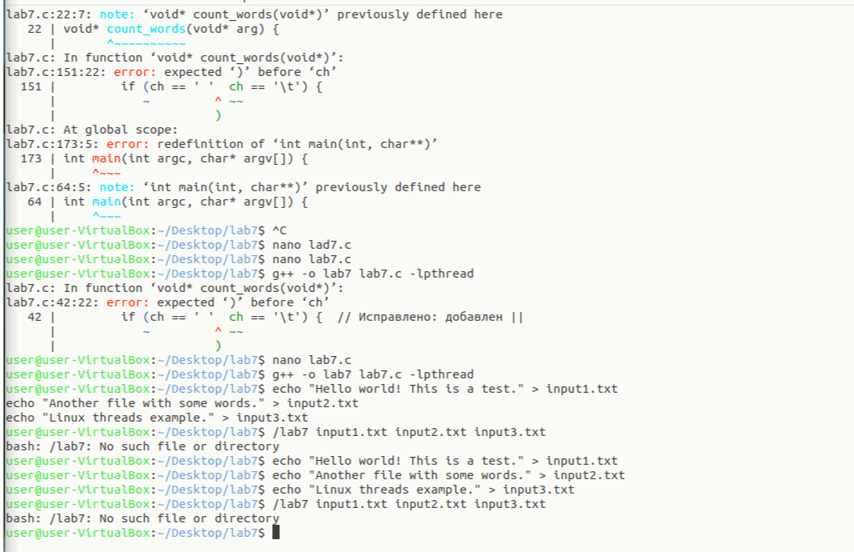

7. Контрольные вопросы

1. Функция порождения потока и особенности функции, запускаемой в порожденном потоке

* Функция порождения потока: pthread_create().

int pthread_create(pthread_t *thread, const pthread_attr_t *attr, void *(*start_routine)(void*), void *arg);

* + thread: идентификатор нового потока.
  + attr: атрибуты потока (можно передать NULL для значений по умолчанию).
  + start_routine: функция, которую выполнит поток.
  + arg: аргумент для функции.
* Особенности функции потока:
  + Должна возвращать void* и принимать void* в качестве аргумента.
  + Завершается при возврате из функции или вызове pthread_exit().
  + Ресурсы потока освобождаются только после pthread_join() (если поток не detached).

2. Особенности POSIX API для работы с потоками

* Основные функции:
  + pthread_create(), pthread_join(), pthread_detach().
  + Мьютексы (`pthreadpthread_mutex_*), условные переменные (pthread_cond_*).
* Особенности:
  + Потоки POSIX (NPTL) легковесны.
  + Требуется компиляция с флагом -pthread.
  + Поддержка атрибутов для настройки потоков (например, detached state, размер стека).

3. Завершение потока

* Когда происходит:
  + Функция потока возвращает значение.
  + Вызов pthread_exit().
  + Основной поток завершается (если поток не detached).
  + Принудительная отмена через pthread_cancel().

4. Как сделать поток отсоединенным

* Способы:
  1. При создании через атрибуты:

pthread_attr_t attr;

pthread_attr_init(&attr);

pthread_attr_setdetachstate(&attr, PTHREAD_CREATE_DETACHED);

pthread_create(&thread, &attr, func, NULL);

* 1. После создания:

pthread_detach(thread);

5. Особенности досрочного завершения потока

* Функция: pthread_cancel(pthread_t thread).
* Особенности:
  + Поток может игнорировать отмену (установка pthread_setcancelstate()).
  + Требует обработки ресурсов через pthread_cleanup_push().

6. Особенности главного потока

* Главный поток — первый поток процесса.
* Особенности:
  + Если завершается до дочерних потоков, все пот
  + Рекомендуется использовать pthread_join() для ожидания дочерних потоков.

7. Жизненный цикл потоков

1. Создание: pthread_create().
2. Выполнение: выполнение функции start_routine.
3. Завершение:
   * Явное: возврат из функции или pthread_exit().
   * Принудительное: pthread_cancel().
4. Освобождение ресурсов: после pthread_join() или если поток detached.

8. Объект атрибутов потока

* Создание:

pthread_attr_t attr;

pthread_attr_init(&attr); // Инициализация

pthread_attr_setdetachstate(&attr, PTHREAD_CREATE_DETACHED); // Настройка

pthread_create(&thread, &attr, func, NULL);

pthread_attr_destroy(&attr); // Освобождение

**9. З9. Значения атрибутов потока по умолчанию

* Detached state: PTHREAD_CREATE_JOINABLE (требуется pthread_join()).
* Размер стека: определяется системой.
* Планировщик: наследуется от родительского потока.

10. Функции для задания/чтения атрибутов

* Настройка:
  + pthread_attr_setdetachstate(), pthread_attr_setstacksize().
* Чтение:
  + pthread_attr_getdetachstate(), pthread_attr_getstacksize().

11. Мьютекс и его назначение

* Мьютекс — механизм синхронизации для защиты разделяемых данных.
* Назначение: обеспечивает эксклюзивный доступ к ресурсу.

12. Инициализация мьютекса

* Статическая:

pthread_mutex_t mutex = PTHREAD_MUTEX_INITIALIZER;

* Динамическая:

pthread_mutex_init(&mutex, NULL); // NULL = атрибуты по умолчанию

13. Функции для работы с мьютексами

* Основные функции:
  + pthread_mutex_lock(): блокировка.
  + pthread_mutex_unlock(): разблокировка.
  + pthread_mutex_trylock(): попытка блокировки без ожидания.
  + pthread_mutex_destroy(): освобождение ресурсов.

14. Условные переменные

* Назначение: координация потоков при изменении состояния данных.
* Пример: ожидание заполнения буфера.
* Используются с мьютексами для синхронизации.

16. Функции для работы с условными переменными

* pthread_cond_wait(): ожидание сигнала.
* pthread_cond_signal(): пробуждение одного потока.
* pthread_cond_broadcast(): пробуждение всех потоков.
* pthread_cond_timedwait(): ожидание с

17. Ложное пробуждение

* Причина: поток может проснуться без получения сигнала.
* Решение: использовать цикл проверки условия:

while (условие_не_выполнено) {

pthread_cond_wait(&cond, &mutex);

}

18. pthread_cond_broadcast и pthread_cond_timedwait

* pthread_cond_broadcast(): пробуждает все потоки, ожидающие условной переменной.
* pthread_cond_timedwait(): ожидает сигнал или таймаут (предотвращает бесконечное ожидание).

19. Мьютексы и условные переменные в разделяемой памяти

* Настройка атрибутов:

pthread_mutexattr_t mattr;

pthread_mutexattr_init(&mattr);

pthread_mutexattr_setpshared(&mattr, PTHREAD_PROCESS_SHARED);

pthread_mutex_init(&mutex, &mattr);

20. Атрибуты мьютекса

* Типы:
  + PTHREAD_MUTEX_NORMAL: базовый мьютекс.
  + PTHREAD_MUTEX_RECURSIVE: разрешает многократную блокировку.
  + PTHREAD_MUTEX_ERRORCHECK: проверка ошибок.
* Протоколы: PTHREAD_PRIO_INHERIT (наследование приоритета).